1.Na základe poradia nukleotidov v DNA určte:

a) jeho komplementárne vlákno v DNA,

b)s využitím tabuľky genetického kódu poradie aminokyselín v polypeptidovom reťazci, ak viete, že materské DNA vlákno je kódované týmto poradím nukleotidov:

CCTAGTGTGGTGGTGTGTGAACCAGTC..

Riešenie:_______________________________________

**Podľa tabuľky genetického kódu určte poradie aminokyselín v polypeptidovom reťazci:**

Riešenie: _____________________________________

**mRNA:** _____________________________________________

_____________________________________________________

1.TRIPLET: ______________________

2.TRIPLET: ______________________

3.TRIPLET: ______________________

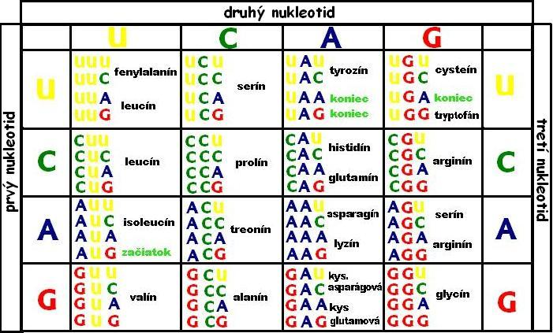

1. **Čiernej žene sa narodili dvojičky. Jedno bolo čierne a druhé biele. Obaja rodičia sú potomkami zmiešaných párov (čierny a biely). Genetické vysvetlenie dvojičiek je:**
   1. Dve spermie oplodnili dve vajíčka, pričom vytvorili zárodky, ktoré sa vyvíjali nezávisle a súčasne v maternici.
   2. Jedna spermia oplodnila jedno vajíčko, ktoré sa rozdelilo a vytvorilo jednovaječné dvojičky.
   3. Dve spermie oplodnili jedno vajíčko, čím sa vytvorili dve embryá a vyvíjali sa nezávisle v maternici.
   4. Dve spermie oplodnili jedno vajíčko, vytvorili dve embryá, z ktorých vznikli dvojvaječné dvojičky.
2. **Skutočný zázrak DNA je v jej schopnosti mať malé chyby. Bez tejto špeciálnej vlastnosti by sme dosiaľ boli anaeróbnymi baktériami a hudba by neexistovala (...). Hovoríme, že *Mýli*ť *sa je ľudské,* ale s tým nemožno úplne súhlasiť a ešte ťažšie je prijať, že omyly sú aj biologického pôvodu.“ (prevzaté z *Medusa and the Snail: More Notes of a Biology Watcher, by Lewis R. Thomas*, 1975). Text hovorí o**

A) Trvaní života. C) Reprodukcii.

B) Dráždivosti. D) Mutáciách.

1. **Žena, ktorej otec bol hemofilik a matka bola zdravá, pochádza z rodu, v ktorom sa hemofília nikdy nevyskytla. Táto žena sa vydá za zdravého**

**muža. Aká je pravdepodobnosť, že ich syn bude hemofilik?**

Zápis:

Fenotyp detí:

Odpoveď:

1. **Aké budú v tomto znaku deti pravorukého otca (v ktorého rode sa nevyskytol žiadny ľavák) a ľavorukej matky?**

Pravo/ľavorukosť je ______________________ ochorenie

Zápis:

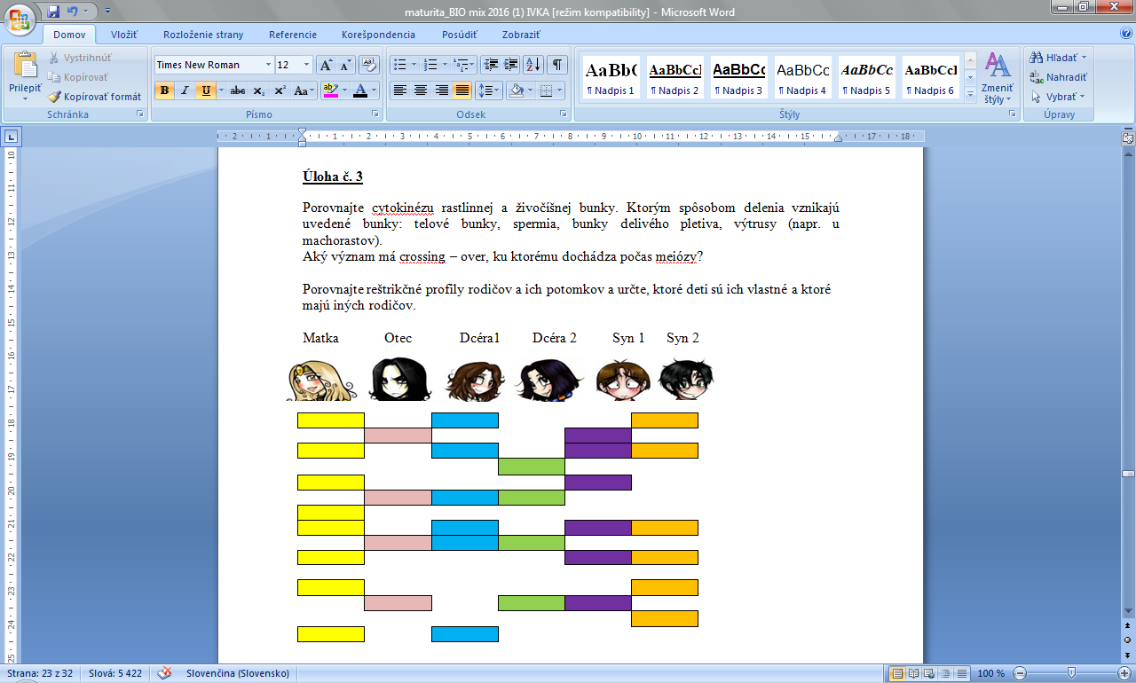

**Riešenie:**

1. **Personál pôrodníckeho oddelenia zamenil dvoch novorodených chlapcov. Jeden z nich má krvnú skupinu 0 a druhý A. Rodičia jedného z nich majú krvné skupiny A a 0 a rodičia druhého A a AB. Môžete s istotou určiť, ktorý chlapec patril prvému, a ktorý druhému rodičovskému páru?**

Odpoveď:

1. **Pri rajčiakoch je červená farba plodu dominantná (R) oproti žltej (r) a guľatý tvar plodov (T) je dominantný oproti vajcovitému (t). Aké budú genotypy a fenotypy potomstva pri dihybridnom krížení?**

**RRTT x rrtt b)RrTt x RrTt**

Zápis:

|  |  |  |  |  |
| --- | --- | --- | --- | --- |
|  |  |  |  |  |
|  |  |  |  |  |
|  |  |  |  |  |
|  |  |  |  |  |
|  |  |  |  |  |

Fenotypový štiepny pomer:

Genotyp:

Fenotyp:

Z čoho by ste izolovali DNA z buniek? V akých organelách bunky sa nachádza? Čo by ste na to potrebovali? Opíšte ako vyzerá.

**Farbosleposť je podmienená recesívnou alelou lokalizovanou na chromozóme X. Predpokladá sa, že u ľudí pripadá na 20 normálne vidiacich mužov jeden muž farboslepý. Určte:**

1. **frekvenciu výskytu recesívnej**
2. **frekvenciu dominantnej alely u mužskej populácie.**
3. **Bude výskyt ochorenia u žien nižší alebo vyšší?**

Teória: Hardyho-Weinbergov zákon - matematický model populačnej genetiky

* frekvencia dominantnej alely A v populácii sa označuje p
* frekvencia recesívnej alely a je q,

|  |
| --- |
| p(A) + q(a) = 1 |

platí H-W rovnováha:

Genotypové frekvencie dostaneme rozvinutím binómu: (p + q)2 = 1

|  |
| --- |
| p2(AA) + 2pq(Aa) + q2(aa) = 1 |

* p2 - frekvencia dominantných homozygotov v populácii
* 2pq - frekvencia heterozgotov
* q2 – frekvencia recesívnych homozygotov v populácii

Riešenie:

Odpoveď:

1. Je človek vhodným objektom pre štúdium genetiky? Čo sú modelové organizmy? Opíšte metódy využívané v genetike človeka. Vysvetlite princíp chromozómového určenia pohlavia a gonozómovej dedičnosti. Uveďte príklady najznámejších dedičných ochorení.

Nie je : etické hľadisko, nehumánne, malý počet potomkov, veľký počet génov, ochrana osobných údajov, dlhý generačný čas, nemožnosť krížiť zámerne vybraných jedincov

Možno najviac za života sledovať max. 4 generácie

Modelové organizmy –org. využívané na laboratórne experimenty, octomilky (drosophila – majú len 8 chromozómov a rýchlo sa množia), laboratórne myši, potkany – kvôli rýchlemu množeniu je možné pozorovať zmeny v krátkom čase

1. Rodokmeňová metóda – zostavenie rodokmeňa z niekoľkých generácií, vzťahy medzi členmi sú zaznačené dohodnutými symbolmi, zostavujú sa v genetických poradniach ako prevencia proti dedčným chorobám

Symboly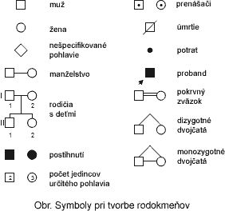

Proband=jedinec, od ktorého vychádza rodokmeň,

1. Výskum dvojčat – gemelologický výskum, najzaujímavejšie pre skúmanie sú jednovaječné dvojčatá, skúma sa vplyv prostredia na vývin jedincov
2. Výskum karyotypov – skúma sa počet a morfológia chromozómov kvôli určovaniu chorôb -4.mesiac tehot., (napr. Downov syndróm – trizómia 21chromozómu), farbiace techniky odhalia chromozómové mutácie, výskum sa robí z lymfocytov, kostnej drene a kože,
3. Výskum populácií – zisťuje sa výskyt ochorení v populácii, určuje prognózu výskytu recesívnych ochorení, ak pozná frekvenciu alel (Hardy-Weinbergov zákon)
4. Prenatálna diagnostika – vyšetrenie plodovej vody (amniocentéza) počas 10. – 14. týždňa, diagnostika dedičných ochorení, robí sa len v prípade podozrenia na ochorenie – odber plodovej vody môže ohroziť plod
5. Postnatálna diagnostika – odber krvi z päty novorodenca – na fenylketonúriu,

Princíp chromozómového určenia pohlavia –

Rozlišujeme 2 typy chr. urč.pohl:

1.cicavčí= drosophila = homogametické pohlavie teda XX je samičie, heterogametické XY je samčie

Vajíčka sú vždy X, spermie typu X,Y

Hmyz, plazy, cicavce, človek - podľa 23. páru chromozómov – gonozómy – XY je muž, XX je žena

2.vtáčí typ= abraxas – podľ motýľa piadivka - homogametické pohlavie teda XX(alebo ZZ) je samčie, heterogametické XY (alebo ZW) je samičie

Jahoda, vtáky, obojživelníky

najznámejšie dedičné ochorenia – Hemofília (porucha zrážanlivosť krvi –chorobná krvácavosť), daltonizmus (farbosleposť – zelená-červená), kosáčiková anémia (nedostatok O2 kvôli mesiacovému tvaru červených krviniek)

1. Definujte základné genetické pojmy – gén, genetická informácia, triplet, genetický kód. Objasnite štruktúru nukleových kyselín, ich spoločné a odlišné znaky a ich lokalizáciu v prokaryotických a eukaryotických organizmoch.

|  |
| --- |
| Gén = |
| Genetická informácia – |
| Tripet= |
| Genetický kód – |
| Spoločná vl.=stavebnou jednotkou NK je |
| * Prokaryotická bunka – RNA je ribozómoch, PB nemá jadro, má kruhovú DNA=prokaryotický kruhový chromozóm=nukleoid. voľne uložené stočené vlákno DNA v bunke, ktoré má spojené konce   Okrem toho má malé kruhové DNA= plazmidy (je tam uložená napr. rezistencia na ATB) tieto gény sú predmetom štúdia génového inžinierstva   * Eukaryotická bunka – RNA je v ribozómoch a v jadierku,   DNA - uložená v jadre ako chromatín, hmota, z ktorej sa počas b.delenia špiralizujú chromozómy a tiež v semiautonómnych organelách – mitochondriách a chloroplastoch, |
|  |

1. Vysvetlite mechanizmus realizácie genetickej informácie v procese syntézy nukleových kyselín a bielkovín.

Syntéza DNA = replikácia DNA, rozpletenie materského dvojvlákna, dosyntetizujú dcérske vlákna na základe komplementarity, vzniknú dve identické DNA avšak každé dcérske vlákno sa tvorí podľa iného vzoru - vzor = matrica= templát, uplatňuje sa enzým DNA -polymeráza

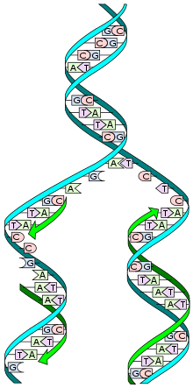

V DNA je zakódovaná aj informácia o vzniku novej bielkoviny = proteosyntéza

Pri oddelení DNA má úlohu enzým HELIKÁZA

Má 2 deje: 1.TRANSKRIPCIA=prepis inf. prepíše z poradia nukleotidov v DNA do mRNA – v jadre bunky, úloha enzým RNA-polymeráza, následne cez jadrové póry opúšťa jadro do cytoplazmy, na ribozóm

2.TRANSLÁCIA=preklad, podľa trojíc(kodónov) v mRNA sa priradzujú AMK – princíp, každá AMK má na jednom konci antikodón (je komplementárny ku kodónu v mRNA) a na druhom AMK, poznáme 20 tRNA, postupne sa priradzujú AMK a vzniká reťazec bielkoviny, AMK spája rRNA (ako enzým) peptidovou väzbou -[CO-NH]-

1. Definujte genetiku ako vedu, dedičnosť. Vysvetlite základné genetické pojmy gén, alela, genotyp, fenotyp, lokus, chromozómy a symboly, úplná a neúplná dominancia, kodominancia.

Genetika-

Dedičnosť-

variabilita=

Gén-

Alela-

Mendel: ,,nededíme hotové vlastnosti a znaky, ale to, čo ich vznik podmieňuje, teda alely pre znaky a vlastnosti)

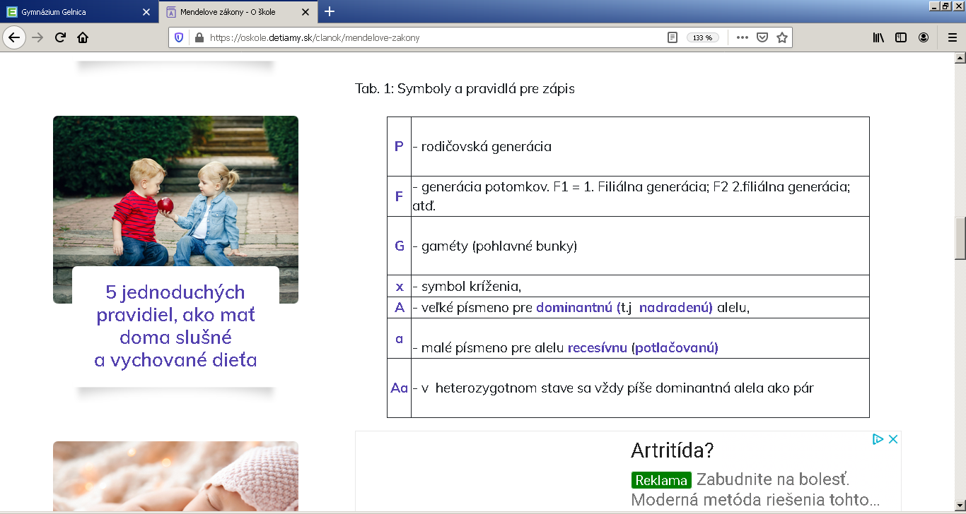

Genotyp-

Fenotyp-

Lokus-

Chromozóm-

Úplna dominancia-

Neúplna dominancia-

Kodominancia-

1. Objasnite typy mutagénov, druhy mutácií, dôsledky pôsobenia mutagénov v životnom prostredí a na človeka.

Mutagény – látky/faktory, ktoré zodpovedajúza vznik mutácií, sú FYZIKÁLNE – UV žiarenie, RTG, alebo CHEMICKÉ – lieky, LSD, mykotoxíny, pesticídy, riedidlá, iperyt, chlór, kyselina dusitá

**Druhy mutácií**

1. Génové mutácie – substitúcia (nahradenie nukleotidov), delécia (strata nukleotidov), inzercia (včlenenie nukleotidov)
2. Chromozómové mutácie – delécia, duplikácia (zdvojenie časti chromozómu), inverzia, translokácia (premiestnenie úsekov medzi 2 chromozómami)
3. Genómové mutácie – zmeny v počte chromozómov – polyploidia (zvýšenie počtu sád chromozómov – u rastlín), aneuploidia (len o 1 cnromozóm viac alebo menej v sade)

Dôsledky pôsobenia mutagénov – choroby ako kosáčiková anémia, Turnerov syndróm, prirodzený výber jedincov (škodlivé mutácie sa eliminujú), mutáciami vzniká aj rakovina

Definujte Mendelove zákony. Zapíšte schému monohybridného a dihybridného kríženia. Rozlíšte genotypové a fenotypové štiepne pomery.

**J.G.Mendel** (1822 – 1884). Skúmal prenos znakov medzi rodičovskými organizmami a ich potomkami, pričom sformuloval tieto tri zákony:

1. **Zákon uniformity a reciprocity**
2. **Zákon štiepnych pomerov**
3. **Zákon voľnej kombinovateľnosti alel**

Mendelove pravidlá **platia** za týchto podmienok:

**- pohlavná bunka** obsahuje **len jednu alelu** (z alelového páru); **v zygote** musí byť zastúpený **každý alelový pár**;

- **pri krížení** organizmov musia byť východiskové rodičovské formy homozygotné

- **vlohy** podmieňujúce jednotlivé sledované znaky musia byť lokalizované **na autozómoch** (chromozómoch), nesmú byť lokalizované v heterochromozómoch

- znaky a vlastnosti sa nesmú prenášať cytoplazmou

- musia byť zabezpečené približne **rovnaké** konštantné **podmienky** prostredia pre jednotlivé generácie

- musí byť zabezpečená **rovnaká životnosť zygót**; pohlavné gaméty musia byť plnohodnotné

**Kríženci F1 generácie**, získané hybridizáciou (krížením) dvoch homozygotných rodičov, sú genotypovo aj fenotypovo rovnakí – **uniformní**. Genotypová aj fenotypová zhoda nie je **ovplyvnená smerom kríženia (reciprocita).**

**Príklad:** Otec je pravák – poskytne alelu o používaní pravej ruky – dominantný homozygot AA, matka je ľaváčka – poskytne alelu o ľaváctve – homozygot recesívny – aa.

Budeme sledovať prenos jedného znaku – (prednostné) používania ruky. Rodičia majú každý inú formu génu. Dominantná alela otca (alela „používania pravej ruky“) potlačí recesívnu alelu matky o „používaní ľavej ruky“ – deti takýchto rodičov budú prednostne používať pravú ruku – budú „praváci“ – heterozygotní Aa. Teda, prvá generácia je uniformná.